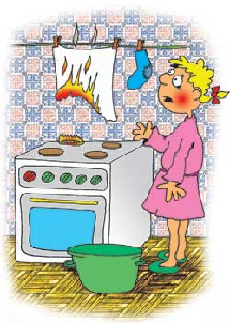

МЧС РОССИИ

«01»

«101»

**Пожар — самое распространенное бедствие!**

**Большинство из них происходят в квартирах. Причина многих — детская шалость и неосторожное обращение с огнем. Отсюда ГЛАВНОЕ ПРАВИЛО: НЕ ОСТАВЛЯТЬ**

**ДЕТЕЙ БЕЗ ПРИСМОТРА!!!!!**

**Расскажите это детям**



**Если же пожар все-таки случился, то остаться невредимым тебе помогут *ПРАВИЛА ПОВЕДЕНИЯ ПРИ ПОЖАРЕ В КВАРТИРЕ:***

**Почувствовав в квартире запах дыма, как можно быстрее найди его источник. Плотно закрой все двери, окна и форточки. Если запах дыма больше не ощущается, возможно, он проник в дом через окно или двери. Посмотри, нет ли дыма на лестничной площадке. На всякий случай проверь всю квартиру, включая балкон — лучше перестраховаться, чем проглядеть начало пожара.**

**Если в твоей квартире что-то загорелось, а ты не знаешь, как это быстро потушить, — не рискуй жизнью, срочно покинь квартиру и вызови пожарных по телефону «01» или «101». Перекройте газ и помогите выйти из опасной зоны маленьким детям и старикам.**

**Помни, что дым опаснее огня. От густого дыма невозможно защититься, даже дыша через влажную тряпку. А продуктами горения некоторых материалов можно отравиться. Позвони в пожарную охрану. Лучше всего сделать это от соседей или по мобильному телефону «101».  Сообщи дежурному диспетчеру:**

* **свой точный адрес**

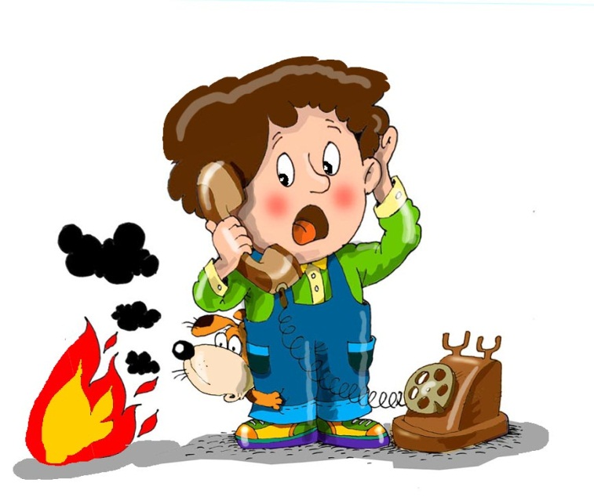

* **где происходит пожар (квартира, двор, гараж, балкон)**
* **что горит (мебель, электроприбор)**
* **быстро и точно ответь на все вопросы диспетчера, возможно, потребуется уточнить, на каком этаже ты живешь, запирается ли дверь в подъезде на кодовый замок, сколько всего этажей в доме, как быстрее к нему подъехать и т.д.**